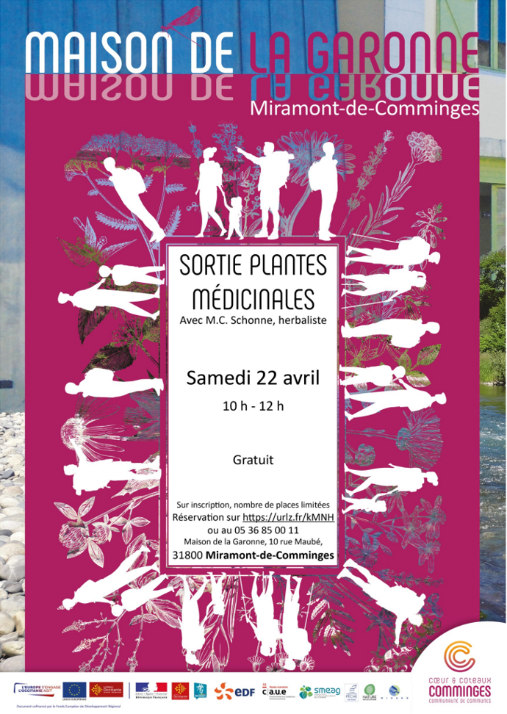

**Mercredi 11 octobre**

**14h00 – 15h30**